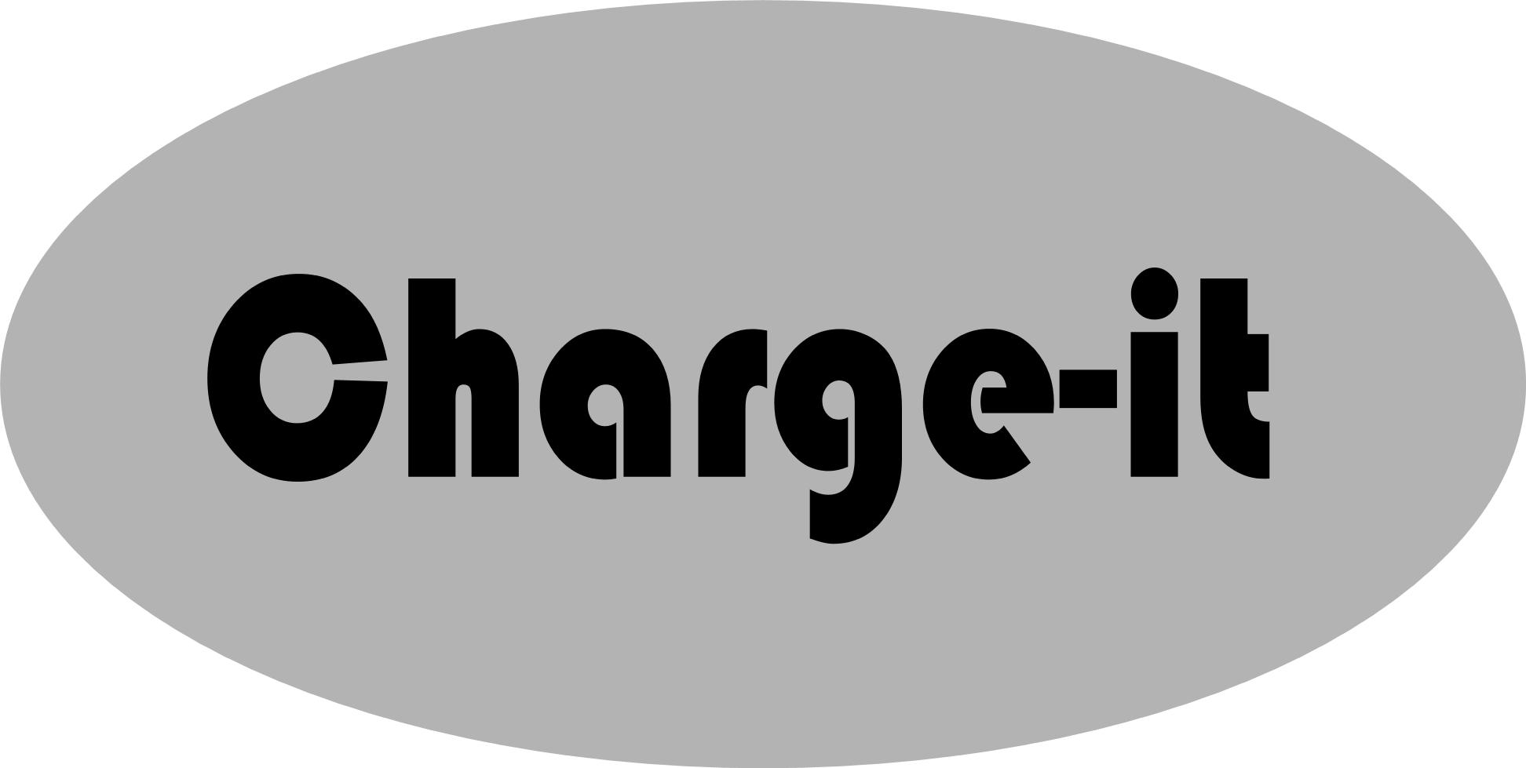

מטען Charge-it בינלאומי 3 שקעי הטענה USB 3.4 אמפר סה"כ
כולל Quick Charging (טעינה מהירה) וסט מתאמים בינלאומי
דגם ZA-4153

שם | מטען Charge-it בינלאומי 3 שקעי הטענה USB 3.4 אמפר סה"כ  כולל Quick Charging (טעינה מהירה) וסט מתאמים בינלאומי  דגם ZA-4153
כניסה | AC 100~240 וולט – 50/60 הרץ 0.5 אמפר
יציאה | DC 5 וולט 3.1 אמפר סך הכול (עבור usb 1 או 2)
מתאים לשימוש עבור | Iphone, Ipad, Ipod, tablet, MP4 וכו'
הגנות | כולל הגנה מפני טעינת יתר, הגנה מפני קצר חשמלי
אישורים | CE, ROHS, FCC, SII, מכון התקנים הישראלי
תקע ארה"ב: צפון ומרכז אמריקה, הפיליפינים, חלקים מהאיים הקריביים ומדרום אמריקה וכו'.
תקע AUS: אוסטרליה, ניו זילנד, האיים הדרומיים, חלקים מדרום אפריקה וסין וכו'.
תקע בריטי: בריטניה, הונג קונג, חלקים מאפריקה והאיים הקריביים וכו'.
תקע אירופאי: ישראל, המזרח התיכון, חלקים מאפריקה ודרום אמריקה, מרכז אסיה, ברית המועצות וכו'.

מטען נסיעות אוניברסלי עם 3 יציאות USB, המטען מסוגל להטעין 3 מכשירים אלקטרוניים במקביל, להטעין IPhone, IPad, IPod Samsung, HTC וכו'. אנא קראו את ההוראות טרם השימוש.
מטען הנסיעות האוניברסאלי מותאם לעבוד במדינות שונות, ולהפוך את הנסיעה שלכם לנוחה יותר.

תאימות גדולה

- הרכבת תקע: בחר את התקע המתאים, הרכב אותו למקומו היטב עד לשמיעת "קליק"
- החלפת תקע: לחץ על לחצן השיחרור, שחרר את התקע והרכב במקומו את התקע המתאים היטב עד לשמיעת "קליק"
- למטען זה יציאה חזקה במיוחד 3.1 אמפר מלאה ועוד 2 יציאות USB נוספות להטענת מכשיר טלפון נייד ומחשב טאבלט במקביל. למטען זה "פונקציית מתח חשמלי קבוע" המגנה על המכשיר שלכם בצורה טובה יותר.
- מטען זה עובד בטכנולוגית pop הבינלאומית, ומצויד בשבב חכם לפיזור חום על מנת לשלוט ולהפחית ביעילות את החום ולהגן על המעגל החשמלי המרכזי של המוצרים הדיגיטליים, ולהאריך את חיי המוצר.
- המטען מספק זרם קבוע, ומצוייד בהגנה מפני עומס יתר והגנה מפני קצר במעגל החשמלי, בידוד עמיד במיוחד ובייצורו נעשה שימוש בחומרים עמידים בפני אש.

שימו לב:
- חברו את כבל ה- USB למטען טרם השימוש, לאחר מכן הכניסו את תקע החשמל לתוך שקע החשמל.
- אנא נתקו את המטען מזרם החשמל לאחר סיום הטעינה.
- חל איסור על שפיכת נוזלים לתוך מוצר זה.
- חל איסור על פירוק, ביצוע שינויים, והרס של מוצר זה.

הוראות בטיחות והדרכה

- הרחק מרטיבות ומנע חדירת מים או לחות.
- הרחק את המכשיר מטמפרטורות קיצוניות כגון ליד רדיאטור או תנור חם.
- הרחק את המכשיר מנרות דולקים, סיגריות, להבה גלויה וכד'.
- מנע נפילה עצמית או התזת נוזלים כלשהן על המכשיר.
- חבר את המכשיר רק לשקע בטיחותי המספק את רמת המתח הרשומה על המכשיר.
- כדי להקטין סכנת התחשמלות, אל תנתק את המכשיר ע"י משיכת הכבל מהשקע. אחוז בשקע ושלוף אותו מהשקע.
- ודא שהכבל מנותב כך שאין סכנה שידרכו עליו או שייכשלו בו.
- אין להשתמש בכבל פגום או עם חלקים גלויים.
- בשימוש עם כבל מאריך, יש לוודא שהכבל המאריך תקין.
- אין לפתוח את גב המכשיר שלא ע"י חשמלאי מוסמך.
- במקרה של תקלה אין לנסות לתקן את המכשיר או את כבל זינה בצורה עצמאית, יש לפנות למעבדה מוסמכת.

